Лабораторная работа № 13

Программирование в командном процессоре ОС UNIX. Ветвления и циклы

Студент: Чжао Синья
Учётная запись: zhaoxinya
Имя хоста: zhaoxinya
Номер студенческого билета: 113225832
Дисциплина: Архитектура компьютеров и операционные системы. Операционные системы

Содержание

- Цель работы
- Задание работы
- Теоретические сведения
- Соглашения об именовании
- Ход выполнения работы
- Выводы
- Ответы на контрольные вопросы
- Библиография

Цель работы

Изучить основы программирования в оболочке ОС UNIX/Linux. Научиться писать более сложные командные файлы с использованием логических управляющих конструкций и циклов.

Задание работы
- Используя команды getopts и grep , написать командный файл, анализирующий командную строку с ключами -i (входной файл), -o (выходной файл), -p (шаблон),
-C (различать регистр), -n (нумерация строк), и выполняющий поиск строк по шаблону.
- Написать на языке C программу, определяющую знак введённого числа, и завершающуюся функцией exit(n) . Командный файл должен вызвать программу и по коду возврата ( $? ) выдать сообщение.
- Написать командный файл, создающий указанное число пронумерованных файлов
1.tmp, 2.tmp, ... N.tmp , и умеющий их удалять.
- Написать командный файл, упаковывающий в архив все файлы указанной директории (с помощью tar ). Модифицировать его так, чтобы паковывались только файлы, изменённые менее недели назад (использовать find ).

Теоретические сведения

Команда getopts
getopts
выполняет синтаксический анализ командной строки, выделяя опции и их
аргументы. Синтаксис:
getopts
option-string variable
[
arg
..
.
]
Если после буквы опции стоит двоеточие, значит у этой опции есть аргумент, который помещается в переменную OPTARG . Принято использовать getopts в цикле while с
оператором
case
:
while

getopts

"i:o:p:Cn"
opt
;

do

case

$opt

in

i
)

infile
=
$OPTARG
;
;

o
)

outfile
=
$OPTARG
;
;

p
)

pattern
=
$OPTARG
;
;

C
)

case_sensitive
=
1
;
;

n
)

show_line_numbers
=
1
;
;

esac
done

Команда grep
grep

[
-
опции
]
шаблон файл
Основные опции:
-i — игнорировать регистр;
-n — выдавать номера строк;
-C — выводить контекст;
-v — инвертировать совпадение.

Специальные переменные
$? — код завершения последней команды;
$# — число аргументов;
$1 , $2 , ... — позиционные параметры.

Функция exit в C
exit(n) — завершение программы с кодом n , который становится доступен в shell как $? .

Управляющие конструкции bash
if ... then ... elif ... else ... fi
case ... esac
for ... do ... done
while ... do ... done
until ... do ... done

Команды find и tar
find
DIR
type
-
f
mtime
-

-7

-
print
0
-
type f
— только файлы;
-
mtime
-7
— изменённые менее 7 дней назад;
print
0
-
— разделять имена нулевым байтом (для
tar --null -T -
).
tar

-
czf
archive.tar.gz
--
null

T
-
-
-
c
— создать архив;
-
z
— сжать gzip;
-
f
— имя архива;
--
null -T
-
— читать список файлов со стандартного ввода, разделённых
\0
.

Соглашения об именовании

Пользователь ВМ: zhaoxinya
Имя хоста: zhaoxinya
Имя виртуальной машины: ZhaoXinya2 Проверка:
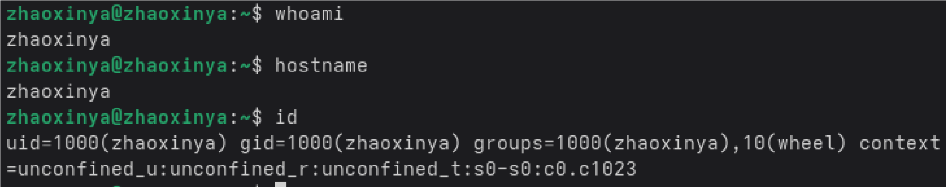
whoami
hostname
id

Ход выполнения работы

Задание 1. Командный файл с getopts и grep
Создан файл
~/mygrep.sh
:
nano
~/mygrep.sh
Исходный код:
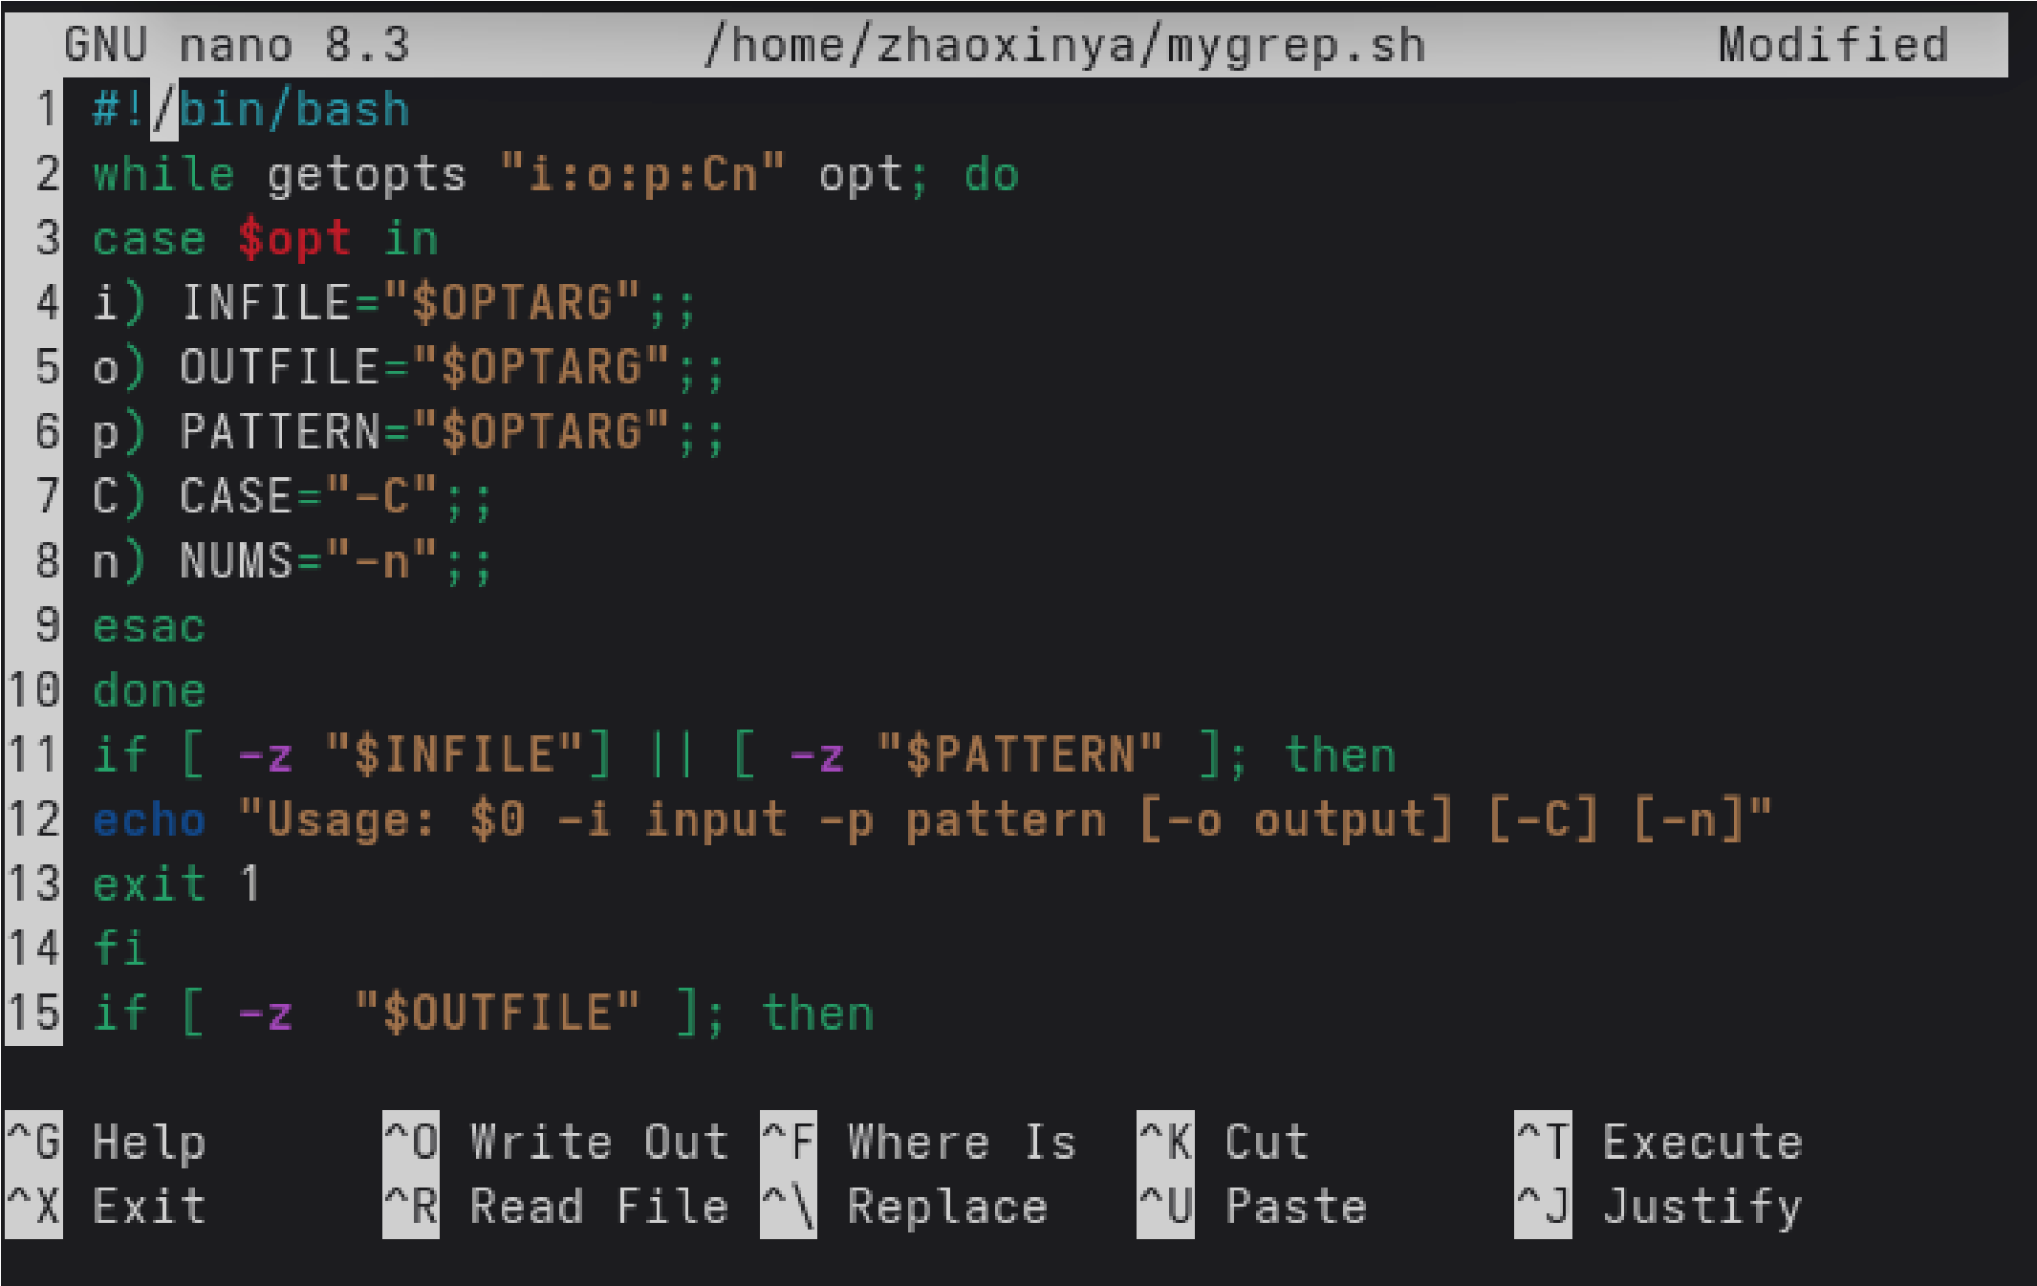
#!/bin/bash
while

getopts

"i:o:p:Cn"
opt
;

do
case

$opt

in
i
)

INFILE
=
"
$OPTARG
"
;
;
o
)

OUTFILE
=
"
$OPTARG
"
;
;
p
)

PATTERN
=
"
$OPTARG
"
;
;
C
)

CASE
=
"-C"
;
;
n
)

NUMS
=
"-n"
;
;
esac
done
if

[

-
z

"
$INFILE
"

]

||

[

-
z

"
$PATTERN
"

]
;

then
echo

"Usage:
$0
-i input -p pattern [-o output] [-C] [-n]"
exit

1
fi
if

[

-
z

"
$OUTFILE
"

]
;

then
grep

$CASE

$NUMS

"
$PATTERN
"

"
$INFILE
"
else
grep

$CASE

$NUMS

"
$PATTERN
"

"
$INFILE
"

>

"
$OUTFILE
"
echo

"Result written to
$OUTFILE
"
fi
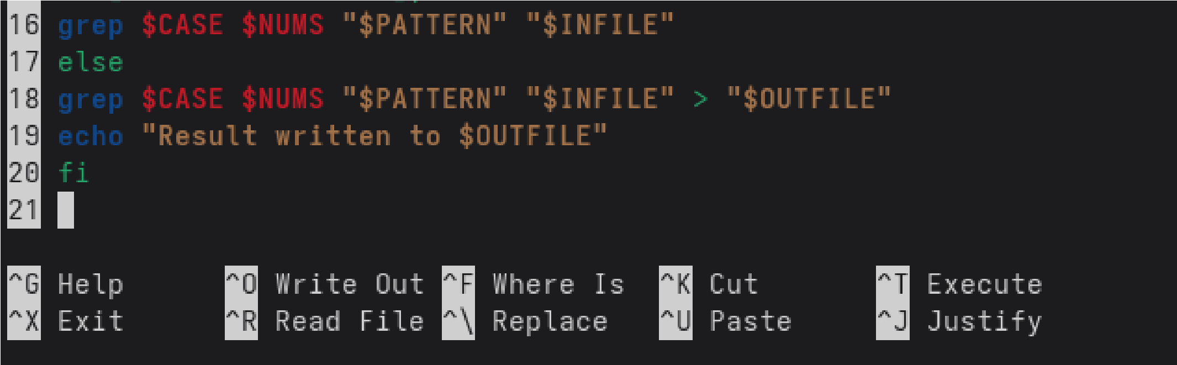
Установлены права и выполнен запуск:
chmod
+x ~/mygrep.sh
~/mygrep.sh
-
i
/etc/passwd
-
p
root
-
n
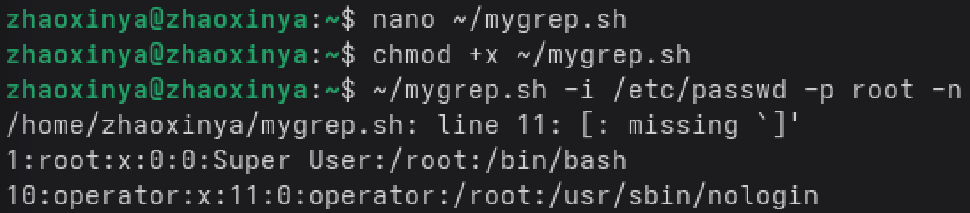
Результат:
1:
root:x:0:0:Super User:/root:/bin/bash
10:
operator:x:11:0:operator:/root:/usr/sbin/nologin
Первоначально возникало предупреждение
line 11: [: missing ']'
, связанное с
отсутствием пробела между
]
и
;
. После корректной записи конструкции
[
... ] || [
... ]
предупреждение исчезло.

Задание 2. Программа на C и анализ кода возврата
Создан файл ~/checknum.c :
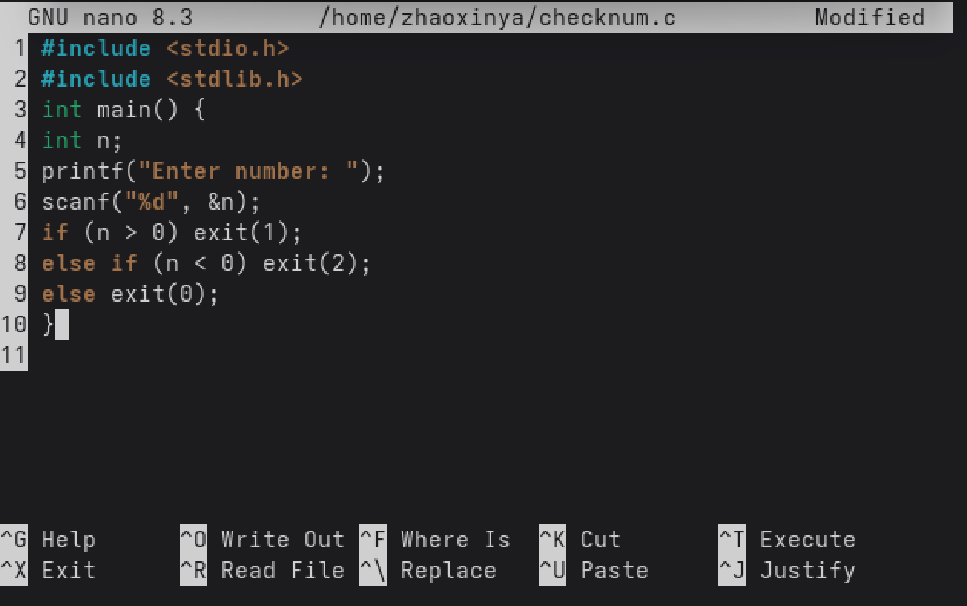
#
include

<
stdio.h
>
#
include

<
stdlib.h
>
int

main
(
)

{
int
n
;
printf
(
"Enter number: "
)
;
scanf
(
"%d"
,

&
n
)
;
if

(
n
>

0
)

exit
(
1
)
;
else

if

(
n
<

0
)

exit
(
2
)
;
else

exit
(
0
)
;
}
Компиляция:
gcc ~/checknum.c
-
o
~/checknum
Создан командный файл
~/checknum.sh
:
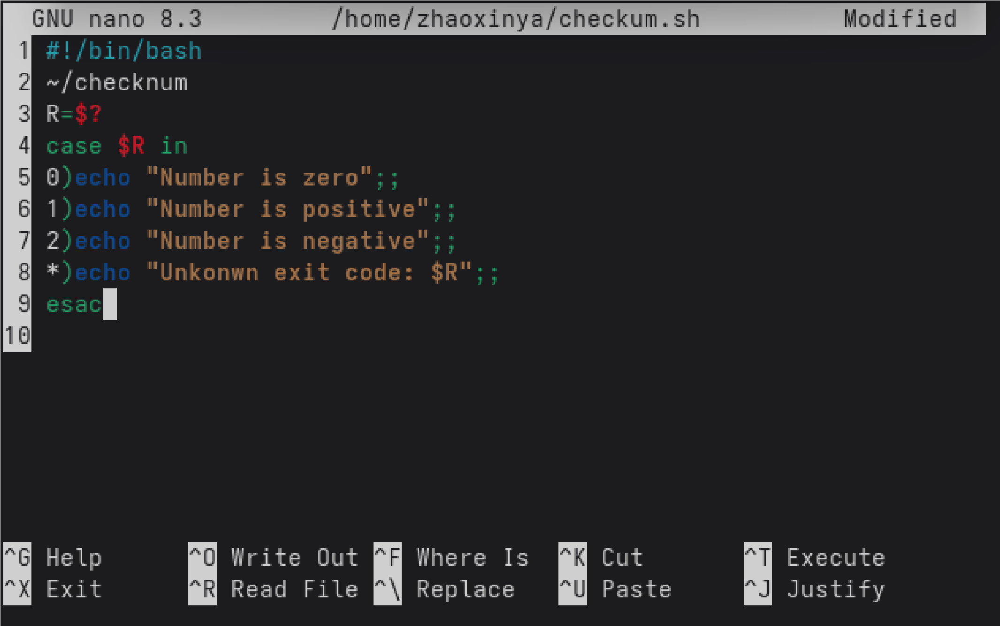
#!/bin/bash
~/checknum
R
=
$?
case

$R

in
0
)

echo

"Number is zero"
;
;
1
)

echo

"Number is positive"
;
;
2
)

echo

"Number is negative"
;
;
*
)

echo

"Unknown exit code:
$R
"
;
;
esac
Установлены права и выполнены три проверки:
chmod
+x ~/checknum.sh
~/checknum.sh
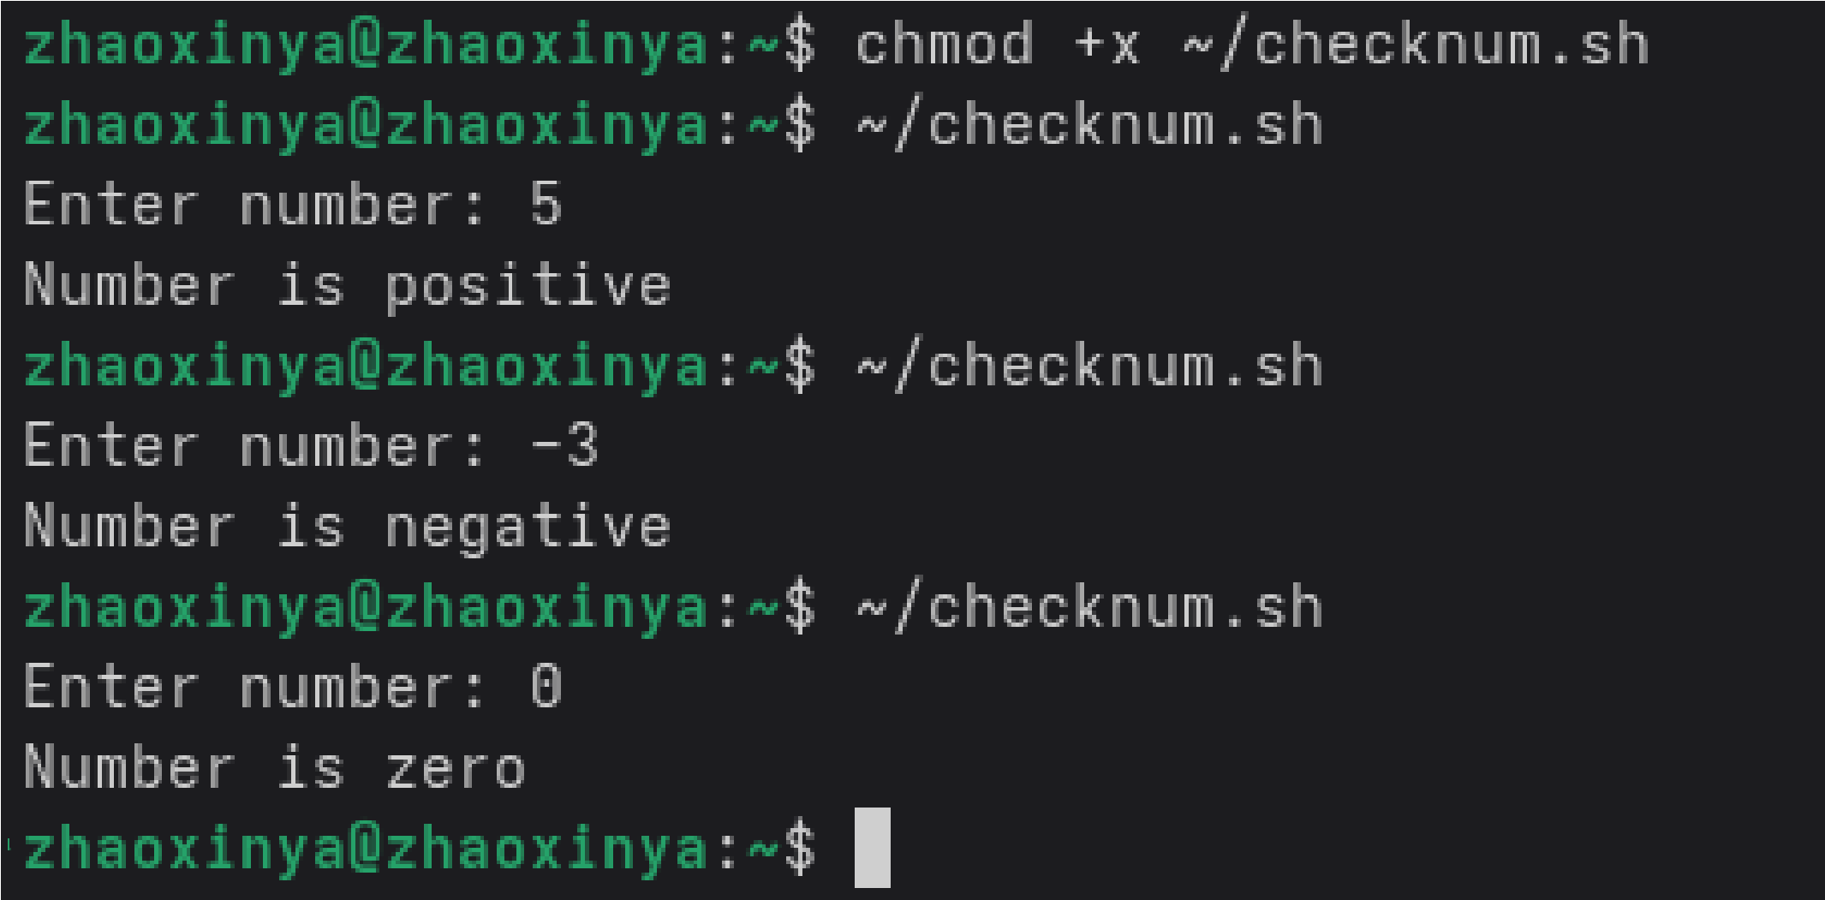
Результаты:
Enter number: 5
Number is positive
Enter number: -3
Number is negative
Enter number: 0
Number is zero
Программа на C возвращает через
exit(n)
код, который в командном файле
анализируется с помощью
$?
и оператора
case
.

Задание 3. Создание и удаление N файлов
Создан файл ~/mkfiles.sh :
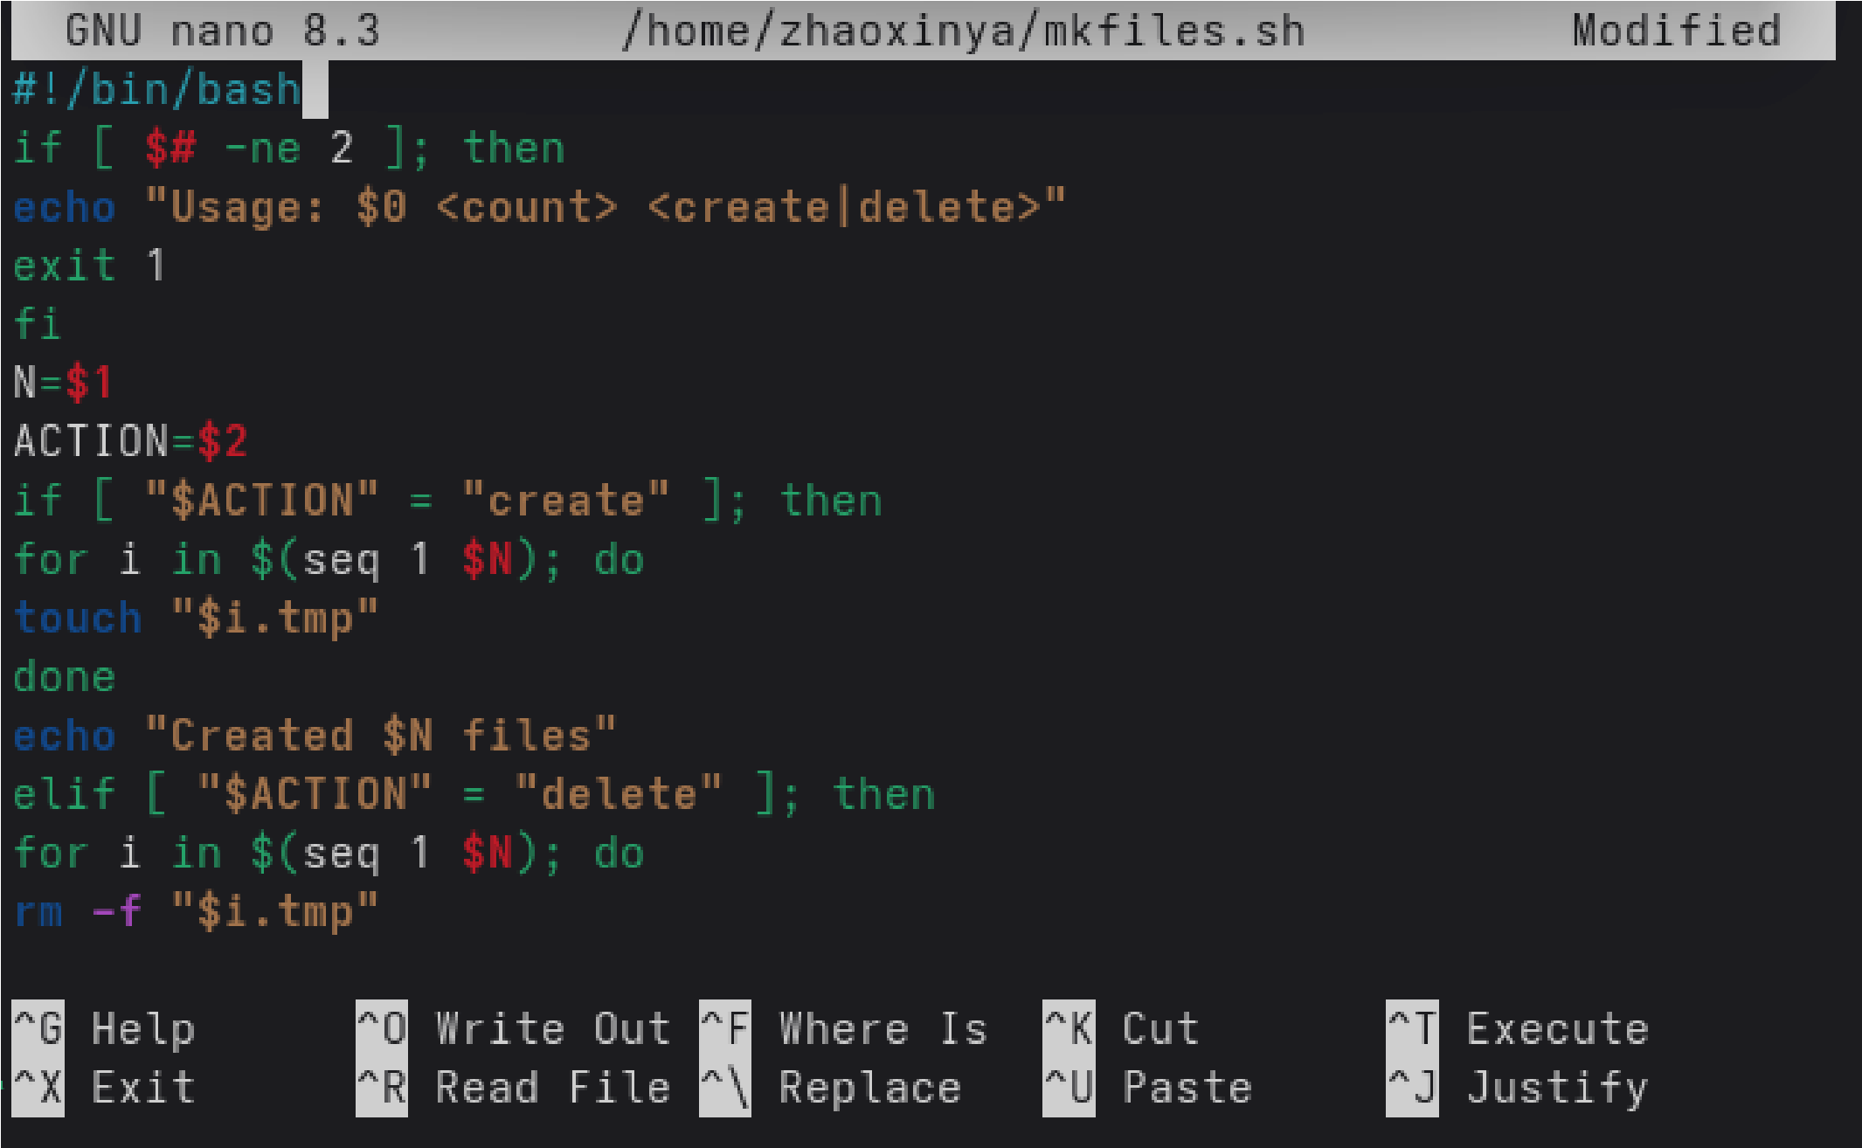
#!/bin/bash
if

[

$#

-
ne

2

]
;

then
echo

"Usage:
$0
<count> <create|delete>"
exit

1
fi
N
=
$1
ACTION
=
$2
if

[

"
$ACTION
"

=

"create"

]
;

then
for

i

in

$(
seq

1
$N
)
;

do
touch

"
$i
.tmp"
done
echo

"Created
$N
files"
elif

[

"
$ACTION
"

=

"delete"

]
;

then
for

i

in

$(
seq

1
$N
)
;

do
rm

-
f

"
$i
.tmp"
done
echo

"Deleted
$N
files"
else
echo

"Unknown action:
$ACTION
"
exit

1
fi
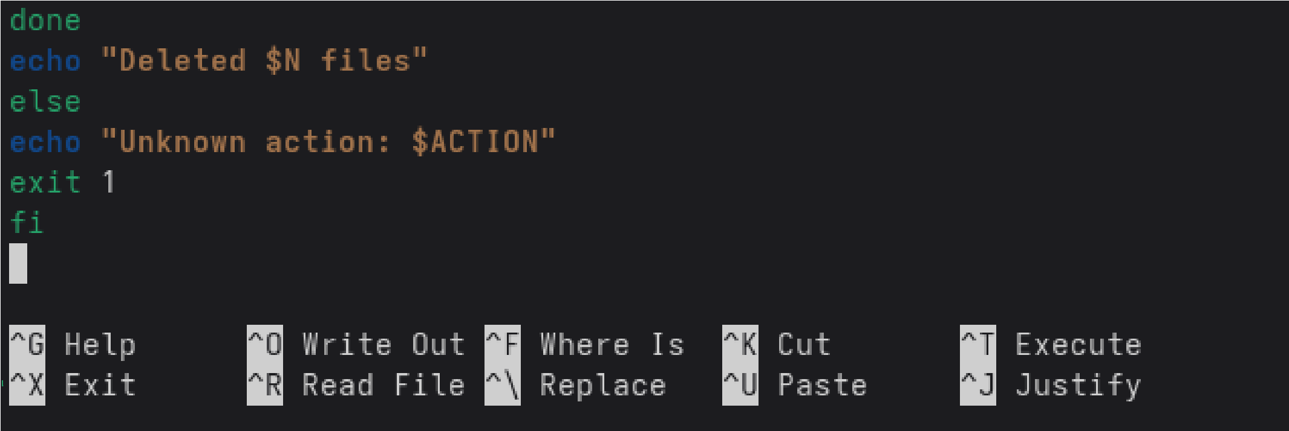
Установлены права и выполнены проверки:
chmod
+x ~/mkfiles.sh
~/mkfiles.sh
5
create
ls
*.tmp
~/mkfiles.sh
5
delete
ls
*.tmp
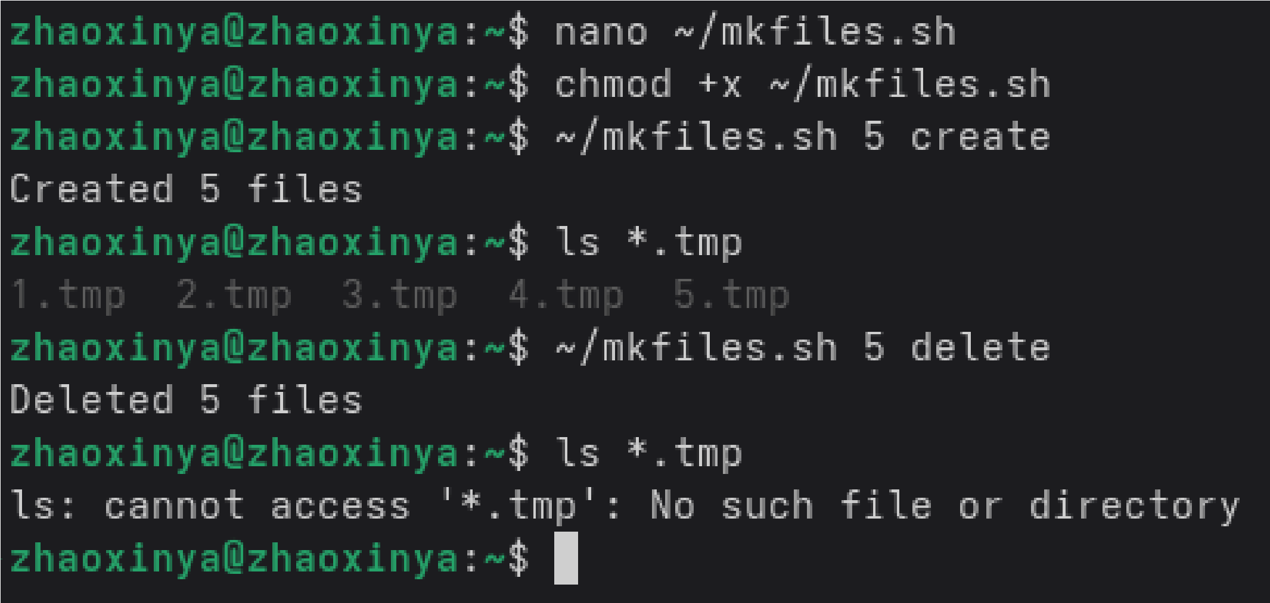
Результат:
Created 5 files
1
.tmp 2.tmp 3.tmp 4.tmp 5.tmp
Deleted 5 files
ls: cannot access '*.tmp': No such file or directory
Скрипт корректно создаёт и удаляет заданное число файлов с именами
1
.tmp ... N.tmp
.

Задание 4. Упаковка файлов с tar и find
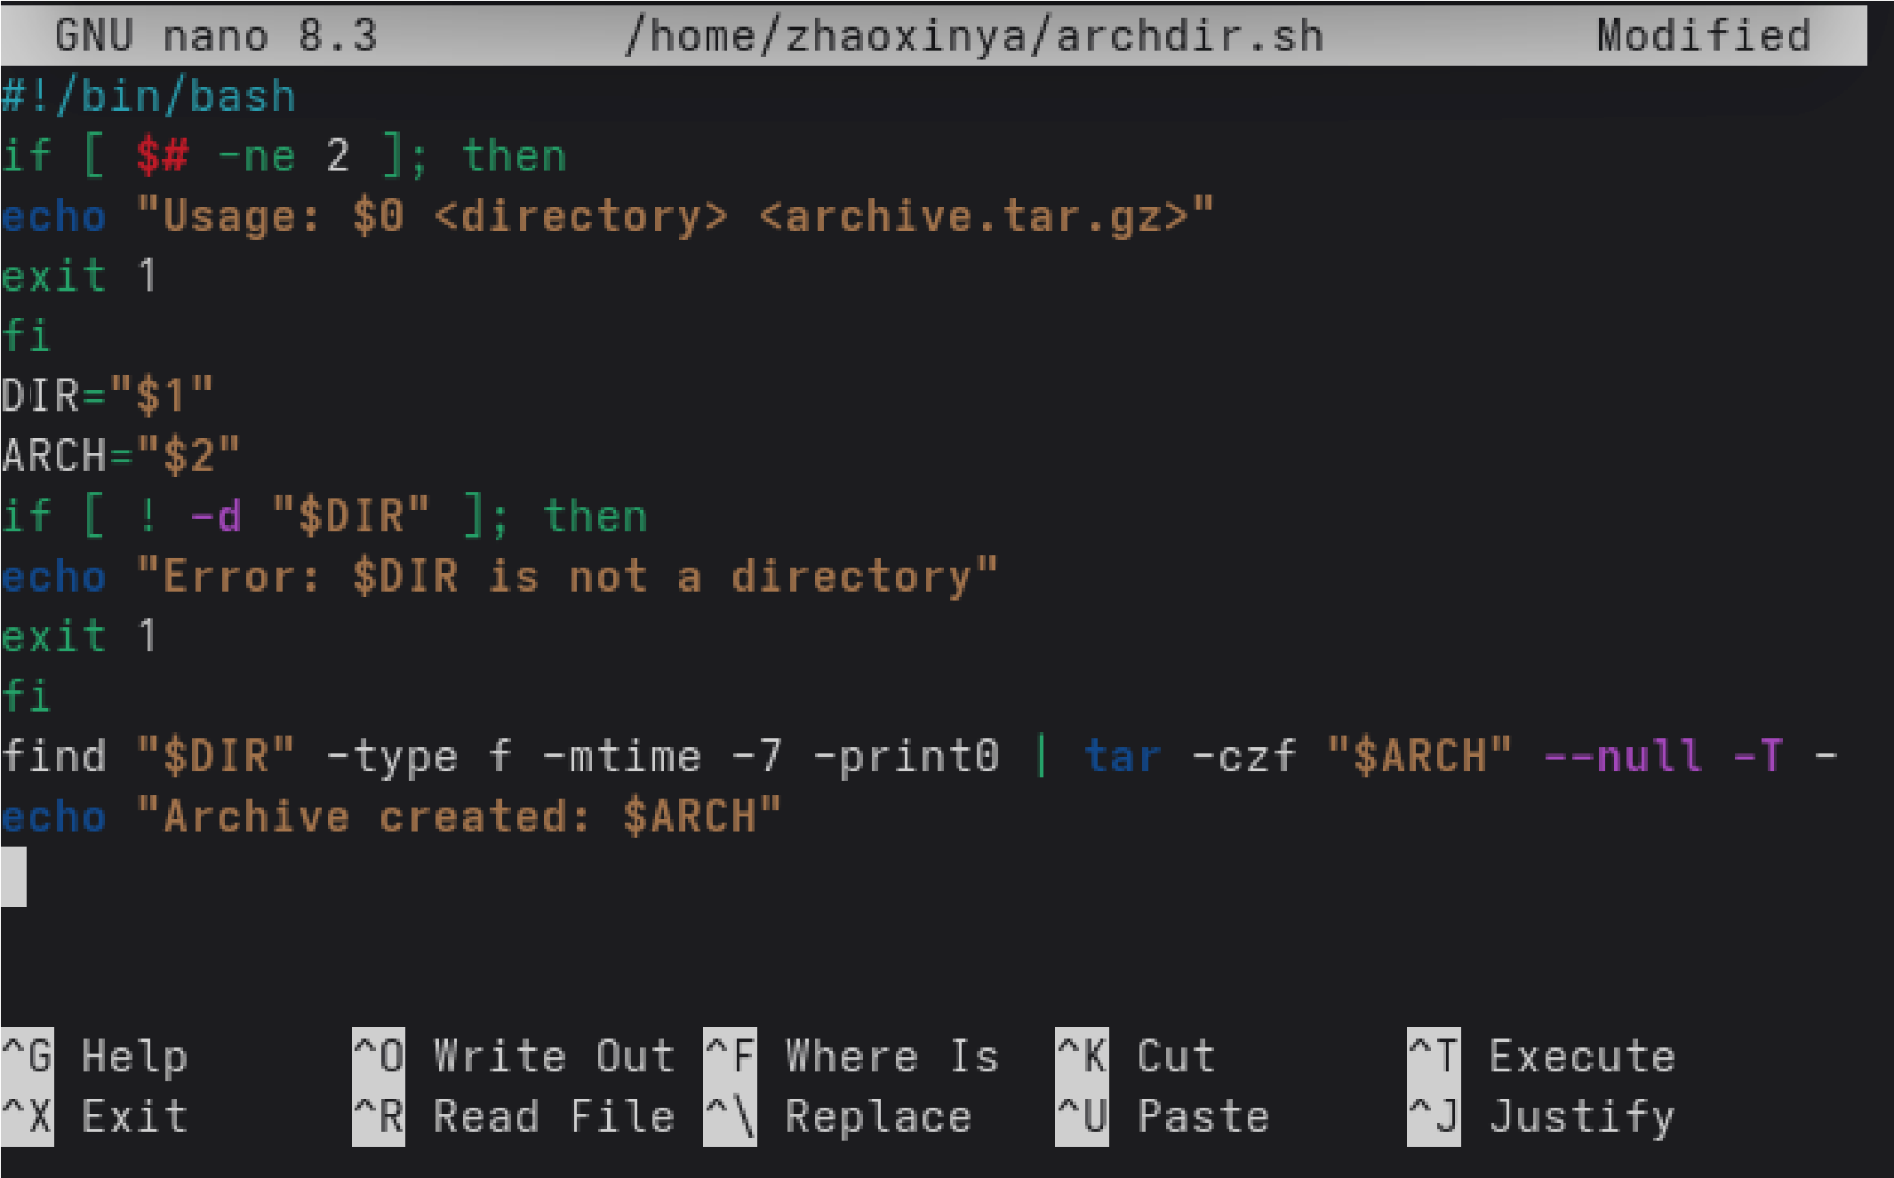
Создан файл
~/archdir.sh
:
#!/bin/bash
if

[

$#

-
ne

2

]
;

then
echo

"Usage:
$0
<directory> <archive.tar.gz>"
exit

1
fi
DIR
=
"
$1
"
ARCH
=
"
$2
"
if

[

!

-
d

"
$DIR
"

]
;

then
echo

"Error:
$DIR
is not a directory"
exit

1
fi
find

"
$DIR
"

-
type
f
-
mtime

-7

0
-
print

|

tar

-
czf

"
$ARCH
"

--
null

-
T
-
echo

"Archive created:
$ARCH
"
Установлены права и выполнен запуск:
chmod
+x ~/archdir.sh
~/archdir.sh ~ /tmp/mybackup.tar.gz
ls

-
l
/tmp/mybackup.tar.gz
tar

-
tzf
/tmp/mybackup.tar.gz
|

head
Результат:
tar: Removing leading `/' from member names tar: Removing leading `/' from hard link targets tar: /home/zhaoxinya/ski.plases/feathers: Cannot open: Permission denied tar: Exiting with failure status due to previous errors Archive created: /tmp/mybackup.tar.gz -rw-r--r--. 1 zhaoxinya zhaoxinya 540454939 Oct 8 16:32 /tmp/mybackup.tar.gz home/zhaoxinya/.mozilla/firefox/... ...
Сообщение Removing leading '/' from member names — стандартное поведение tar . Сообщение Cannot open: Permission denied относится к файлу ski.plases/feathers , у которого в лабораторной работе № 7 намеренно было снято право чтения, поэтому tar не смог его прочитать и пропустил. Архив создан успешно, что подтверждается размером
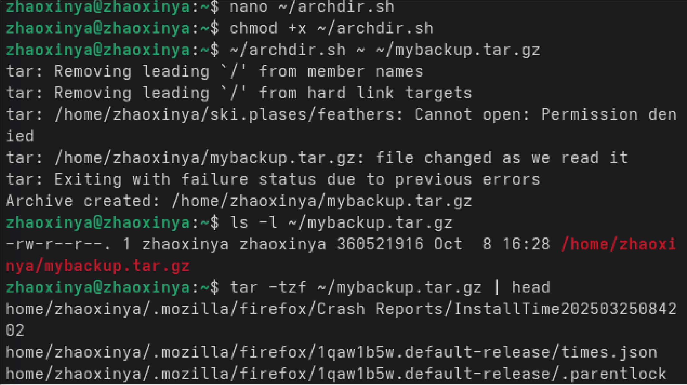
файла (~515 МБ) и успешным выводом оглавления через
tar -tzf
.
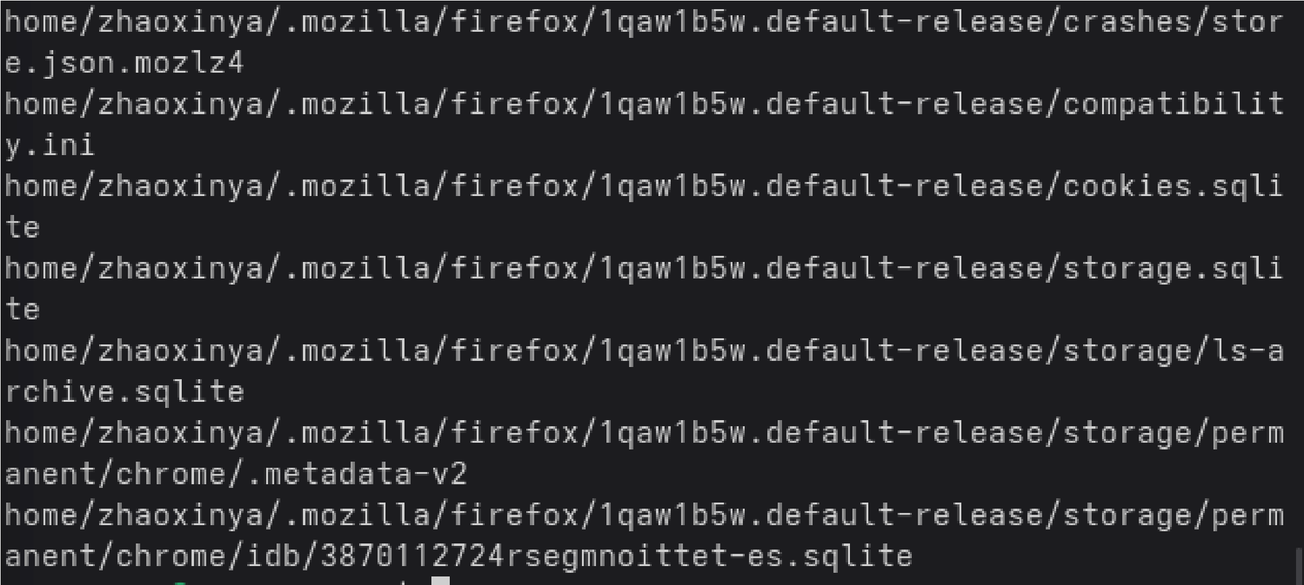
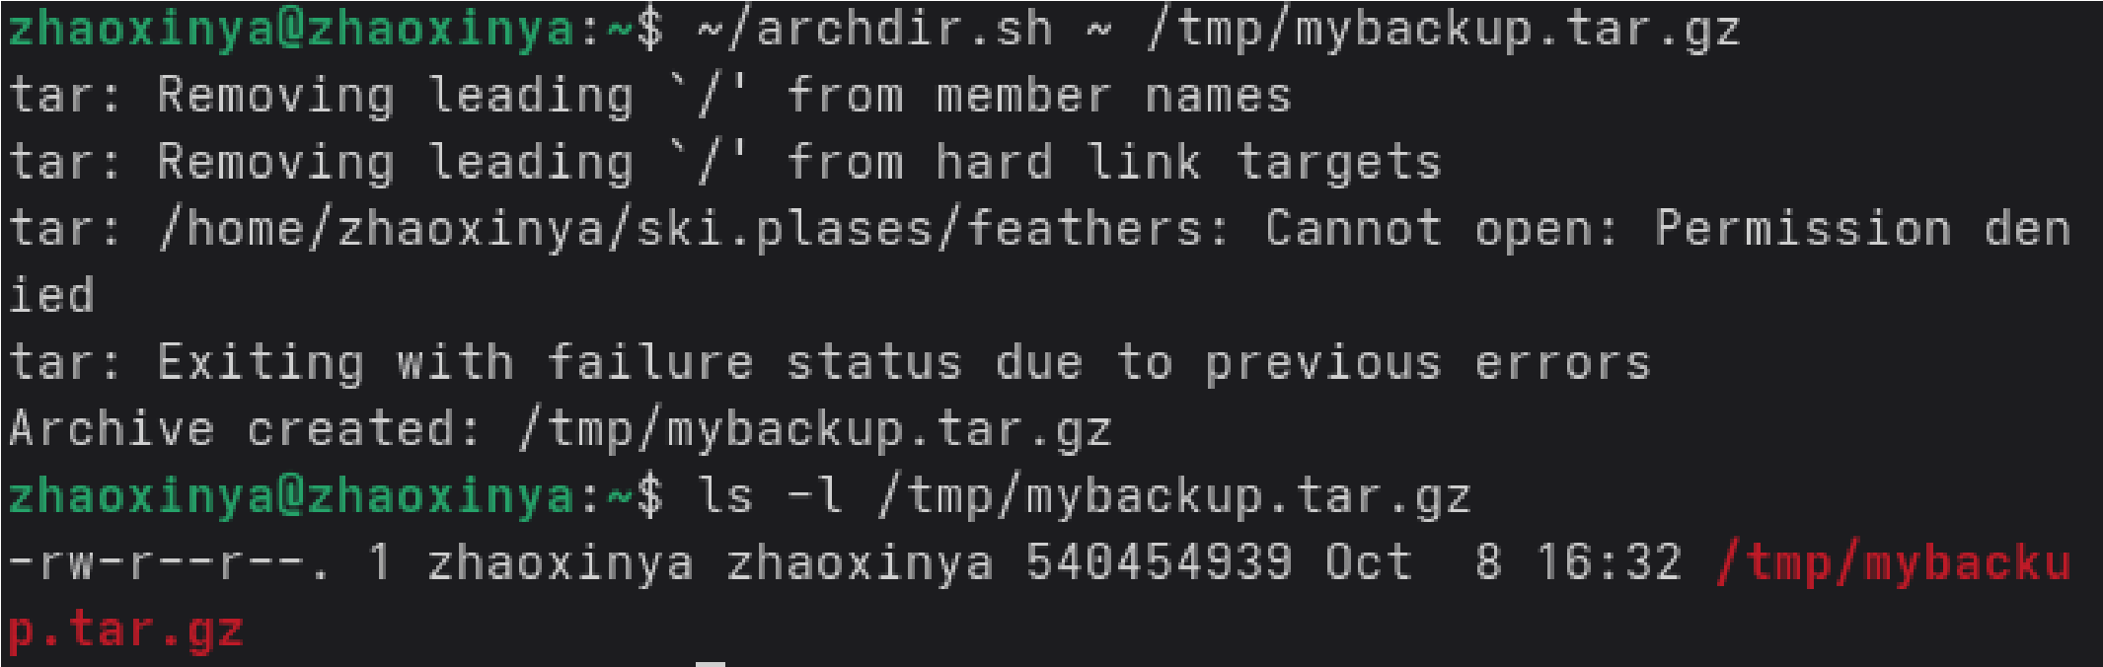

Выводы

В ходе лабораторной работы были изучены:
команда getopts для синтаксического анализа командной строки;
взаимодействие командного файла с программой на языке C через код возврата
exit(n) и переменную $? ;
использование циклов for , конструкций if/elif/else и case в командных файлах; работа с командами find , tar для архивации файлов по заданному критерию.
Написаны и отлажены 4 файла: mygrep.sh , checknum.c + checknum.sh , mkfiles.sh , archdir.sh . Все скрипты проверены на реальных данных.

Ответы на контрольные вопросы

- Каково предназначение команды getopts?
getopts служит для разбора опций (ключей) командной строки в командных файлах. Она
выделяет буквенные опции, а при наличии двоеточия в строке опций — и их аргументы (доступны через $OPTARG ). Обычно используется в цикле while вместе с case .
- Какое отношение метасимволы имеют к генерации имён файлов?
Метасимволы ( * , ? , [ ] ) используются оболочкой для генерации имён файлов по шаблону. Например, *.c подставляет все файлы с расширением .c , [a-z]* — все файлы, начинающиеся со строчной латинской буквы. Перед передачей команде shell сам раскрывает эти шаблоны.
- Какие операторы управления действиями вы знаете?
if ... then ... fi
if ... then ... elif ... else ... fi
case ... esac
Логические операторы
&&
и
||
Операторы сравнения
-
eq, -ne, -lt, -gt, -le, -ge
- Какие операторы используются для прерывания цикла?
break — полностью выходит из цикла; continue — прерывает текущую итерацию и переходит к следующей.
- Для чего нужны команды false и true?
true — всегда возвращает код завершения 0 (успех); false — всегда возвращает ненулевой код (неудача).
Они используются для организации бесконечных циклов ( while true; do ... done ) и в условиях, где нужен явно заданный код возврата.
- Что означает строка if test -f man$s/$i.$s , встречаемая в командном файле?
Проверяется, существует ли обычный файл ( -f ), путь к которому склеен из значений переменных:
man$s — каталог man + суффикс $s ;
$i — имя файла (переменная); .$s — расширение $s .
То есть условно: если существует файл manN/число.N , то выполнить соответствующую ветку.
- Объясните разницу между конструкциями while и until.
while условие; do ... done — цикл выполняется, пока условие истинно; until условие; do ... done — цикл выполняется, пока условие ложно (эквивалентно while not условие ).
Обе конструкции проверяют условие перед каждой итерацией, но инвертируют логику проверки.

Библиография

- Курячий Г. В., Маслинский К. А. Операционная система Linux. — М.: Интуит.Ру, 2005. — 392 с.
- Робачевский А. Операционная система UNIX. — СПб.: БХВ-Петербург, 2010. — 656 сс.
- Robbins A. Bash Pocket Reference. — O'Reilly Media, 2016. — 156 сс.

